Федеральное государственное образовательное бюджетное

учреждение высшего образования

**«Финансовый университет при Правительстве Российской Федерации»**

**(Финансовый университет)**

Колледж информатики и программирования

**ОТЧЁТ**

**По практической работе №3**

Студент: Карабут Борис

Дисциплина/Профессиональный модуль: Компьютерные сети

Выполнил студент

Группы: 2ИСИП-221

Преподаватель:

Сибирев И.В.

Оценка за работу :_______

**Москва**

**2023г.**

**Практическая работа №3**

**Цель работы:** изучить устройство и принципы работы сетей Ethernet и Fast Ethernet.

**Задание:** произвести оценку работоспособности сетей Ethernet и Fast Ethernet.

**Ход работы:**

№1. Провести анализ сети классического Ethernet(10Мбит/с)

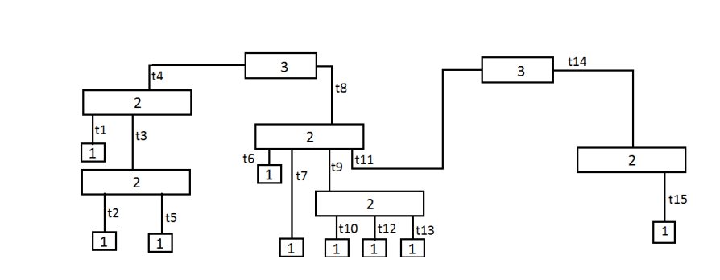

Область коллизии 2

Область коллизии 3

Область коллизии 1

Рис. 1 – Схема анализируемой сети

Расчёты.

Пути областей коллизии:

1. t4, t1
2. t4, t3, t2
3. t4, t3, t5
4. t8, t6
5. t8, t7
6. t8, t9, t10
7. t8, t9, t12
8. t8, t9, t13
9. t11, t6
10. t11, t7
11. t11, t9, t10
12. t11, t9, t12
13. t11, t9, t13
14. t14, t15

Задержки кабелей:

1. 120*0.1+18*0.113= 14,034 ВТ
2. 120*0.1+(20+8)*0.113= 15,164 ВТ
3. 120*0.1+(20+29)*0.113= 17,537 ВТ
4. 116*0.1+20*0.113= 13,86 ВТ
5. 116*0.1+37*0.113= 15,781 ВТ
6. 116*0.1+(24+15)*0.113= 16,007 ВТ
7. 116*0.1+(24+16)*0.113= 16,12 ВТ
8. 116*0.1+(24+17)*0.113= 16,233 ВТ
9. 105*0.1+20*0.113= 12,76 ВТ
10. 105*0.1+37*0.113= 14,681 ВТ
11. 105*0.1+(24+15)*0.113= 14,907 ВТ
12. 105*0.1+(24+16)*0.113= 15,02 ВТ
13. 105*0.1+(24+17)*0.113= 15,133 ВТ
14. (16+9)*0.113= 2,825 ВТ

Постоянные задержки (вверх):

1. 15.3+156.5=171.8 BT
2. 15.3+42+156.5=213.8 BT
3. 15.3+42+156.5=213.8 BT
4. 15.3+156.5=171.8 BT
5. 15.3+156.5=171.8 BT
6. 15.3+42+156.5=213.8 BT
7. 15.3+42+156.5=213.8 BT
8. 15.3+42+156.5=213.8 BT
9. 15.3+156.5=171.8 BT
10. 15.3+156.5=171.8 BT
11. 15.3+42+156.5=213.8 BT
12. 15.3+42+156.5=213.8 BT
13. 15.3+42+156.5=213.8 BT
14. 15.3+165=180.3 BT

Постоянные задержки (вниз):

1. 12.3+165=177.3 BT
2. 12.3+42+165=219.3 BT
3. 12.3+42+165=219.3 BT
4. 12.3+165=177.3 BT
5. 12.3+165=177.3 BT
6. 12.3+42+165=219.3 BT
7. 12.3+42+165=219.3 BT
8. 12.3+42+165=219.3 BT
9. 12.3+165=177.3 BT
10. 12.3+165=177.3 BT
11. 12.3+42+165=219.3 BT
12. 12.3+42+165=219.3 BT
13. 12.3+42+165=219.3 BT
14. 15.3+165=180.3 BT

PDV:

1. 14,034 +177.3 =191,334 BT <508 BT
2. 15,164 +219.3=234,464 BT <508 BT
3. 17,537+219.3=236,837 BT <508 BT
4. 13,86 +177.3=191,16 BT <508 BT
5. 15,781 +177.3=193,081 BT <508 BT
6. 16,007 +219.3=235,307 BT <508 BT
7. 16,12 +219.3=235,42 BT <508 BT
8. 16,233 +219.3=235,533 BT <508 BT
9. 12,76 +177.3=190,06 BT <508 BT
10. 14,681 +177.3=191,981 BT <508 BT
11. 14,907 +219.3=234,207 BT <508 BT
12. 15,02 +219.3=234,32 BT <508 BT
13. 15,133 +219.3=234,433 BT <508 BT
14. 2,825 +180.3=183,125 BT <508 BT

PVV(вверх):

1. 16+8=24 BT <49 BT
2. 16+11+8=35 BT <49 BT
3. 16+11+8=35 BT <49 BT
4. 16+8=24 BT <49 BT
5. 16+8=24 BT <49 BT
6. 16+11+8=35 BT <49 BT
7. 16+11+8=35 BT <49 BT
8. 16+11+8=35 BT <49 BT
9. 16+8=24 BT <49 BT
10. 16+8=24 BT <49 BT
11. 16+11+8=35 BT <49 BT
12. 16+11+8=35 BT <49 BT
13. 16+11+8=35 BT <49 BT
14. 16+11=27 BT <49 BT

PVV(вниз):

1. 11+11=22 BT <49 BT
2. 11+11+11=33 BT <49 BT
3. 11+11+11=33 BT <49 BT
4. 11+11=22 BT <49 BT
5. 11+11=22 BT <49 BT
6. 11+11+11=33 BT <49 BT
7. 11+11+11=33 BT <49 BT
8. 11+11+11=33 BT <49 BT
9. 11+11=22 BT <49 BT
10. 11+11=22 BT <49 BT
11. 11+11+11=33 BT <49 BT
12. 11+11+11=33 BT <49 BT
13. 11+11+11=33 BT <49 BT
14. 16+11=27 BT <49 BT

**Вывод:**

На основании полученных данных можно сделать вывод о том, что коллизии анализируемой сети работоспособны и по параметрам PDV и по параметрам PVV.

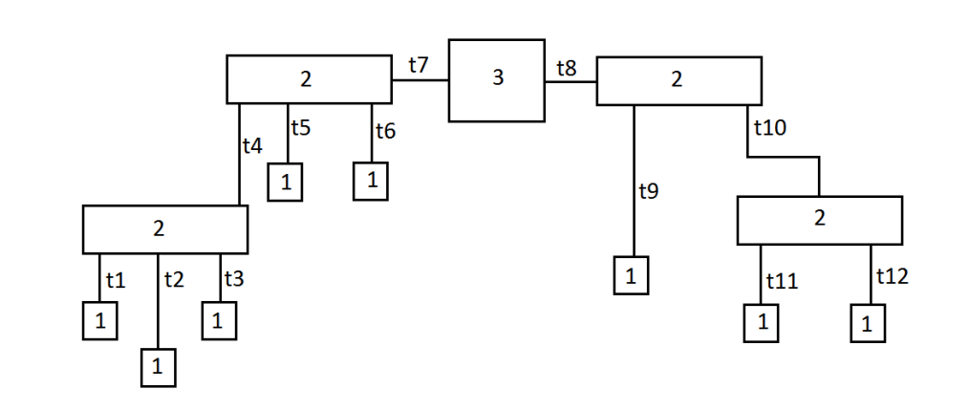Задание 2. Провести анализ сети Fast Ethernet.

Область коллизии 2

Область коллизии 1

Рис. 2 – Схема анализируемой сети

Расчёты.

Пути областей коллизии:

1. t7, t5
2. t7, t6
3. t7, t4, t1
4. t7, t4, t2
5. t7, t4, t3
6. t8, t9
7. t8, t10, t11
8. t8, t10, t12

PDVc (задержки кабелей):

1. 110+117=227 BT
2. 110+105=215 BT
3. 110+(37+32)*1.112=186,728 BT
4. 110+(37+4)*1.112=155,592 BT
5. 110+(37+37)*1.112=192,288 BT
6. 110+10*1.112=121,12 ВT
7. 110+(29+7)*1.112=150,032 BT
8. 110+(29+37)*1.112=283,392 BT

PDVa (задержка на компьютерах):

На всех – 50 BT

PDVк (задержка концентраторов):

1. 92 BT
2. 92 BT
3. 184 BT
4. 184 BT
5. 184 BT
6. 92 BT
7. 184 BT
8. 184 BT

PDV (общий):

1. 227+50+92=369 BT <508 BT
2. 215+50+92=357 BT <508 BT
3. 186,728 +50+184=420,728 BT <508 BT
4. 155,592 +50+184=389,592 BT <508 BT
5. 192,288 +50+184=426,288 BT <508 BT
6. 121,12 +50+92=263,12 BT <508 BT
7. 150,032 +50+184=384,032 BT <508 BT
8. 121,12 +50+184=355,12 BT <508 BT

**Вывод:**

На основании полученных данных можно сделать вывод о том, что коллизии анализируемой сети работоспособны по параметрам PDV.